Ликовни задатак бр. 8 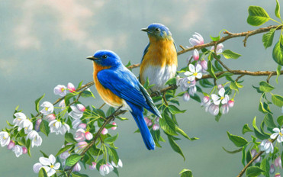
Драги ученици , надам се да се нисте много уморили од цртања и сликања ....Како се приближавамо крају школске године волела бих да урадите још један јако важан ликовни задатак , на тему ,,ПТИЦЕ,,
Техника по слободном избору : ( темпера,водена ,воштана боја),фломастери колаж папири као и папири од шарених новина . Цртајте ,сликајте ,лепите,сецкајте сликајте и вајајте од (глине ,глинмола ,пластелина) ако желите на тему :
,, П Т И Ц Е ,, -на грани ,дрвету,крову у лету ,птице у пару(2 .птице)
овај ликовни рад пошаљите наставнику на е маил до ( 31.маја.2020.год )
Уколико су родитељи сагласни а ви их питате рад можемо послати на ликовно такмичење..
ВАЖНО : Овај задатак можете фотографисати тако што ћете на крај ваше ликовне слике - рада ставити мали папирић у крај задатка и на њему написати ваше име презиме разред и школу.Само молим да не стављате никакве ефекте са моб телефона како би се рад што лепше видео него фотографишете као и до сада леп и велики задатак...
Велики поздрав за све од наставнице ликовног...

